аудит сайта https://dreidt.com/

Показатель | Значение
Показатели авторитетности:
- ТИЦ | 0
- PR главной страницы | 4/100
Количество страниц в индексе ПС
- Яндекс | 7
- Гугл | 6
Наличие сайта в каталогах
- DMOZ | нет
- Яндекс.Каталог | нет
Дополнительные показатели:
- Дата регистрации домена (по whois) | 2022-12-18T19:12:35
- Возраст сайта | 557 дней
- Первое упоминание в WebArchive | 2023-24-09
Наличие счетчиков статистики:
- Google Analytics | есть
- Яндекс.Метрика | есть
Региональная привязка:
- Региональная привязка: | Москва

Проверка на санкции поисковых систем 3
Анализ ссылочной массы на трастовые ссылки (в т.ч. каталоги ПС) 3
Хостовые факторы 3
Зеркала сайта 3
Проверка корректности использования 4** ошибок 4
Анализ 404 страницы 4
Анализ сайта на отказоустойчивость 4
Анализ скорости загрузки страниц 4
Анализ размеров страниц 6
Индексация сайта 6
Проверка возможности индексации важных областей на flash и ajax сайтах 6
Проверка возможности индексации всех страниц сайта при текущих инструкциях robots.txt 6
Поиск в индексе технических страниц 6
Проверка robots.txt на ошибки 6
Проверка sitemap.xml на ошибки 7
Дублирование, аффилиаты, ошибки 7
Поиск дублирующихся страниц 7
Поиск дублирующего контента 7
Проверка на аффилиаты, зеркала, тестовые поддомены 8
Региональность 8
Проверка корректности определения регионов в Я.Каталоге 8
Проверка корректности определения регионов в Я.Адреса 8
Проверка ранжирования региональных доменов 8
URL факторы 8
Изучение наличия ключевых слов в URL 8
Проверка URL на спамность 8
Спам и уязвимости 8
Поиск генерируемого контента 8
Проверка страниц на наличие скрытого текста 8
Проверка сайта на XSS-уязвимости 8
Проверка на ссылочные взрывы 9
Текстовые факторы (область контента) 9
Проверка на наличие ключевых слов в ALT 9
Проверка наличия телефонов, адресов и др. важной информации в виде индексируемого текста 9
Анализ уникальности текстов 9
Структура сайта 9
HTML 10
Проверка сайта на ошибки в HTML 10
Проверка на кроссбраузерность 10
Анализ кода на наличие скриптов и css инструкций внутри страниц 10
Ссылочная масса 10
Анализ динамики изменения ссылочной массы 10
Анализ входящей ссылочной массы 10
Внутренние ссылки 11
Проверка страниц на циклические ссылки 11
Статический вес 11
Текстовые факторы (важные зоны документа) 12
Проверка TITLE на спамность 12
Проверка наличия ключевых слов в TITLE 12
Проверка длины TITLE по всем страницам сайта 12
Проверка Description на дублированность 13
Проверка Description на спам 13
Проверка HTML заголовков на спамность 13
Юзабилити аудит: 14
главная 14
Услуги 15
Адаптивность 18
Позиции 19

Проверка на санкции поисковых систем

- Хостовых фильтров не обнаружено
- Явных санкций в отношении сайта со стороны поисковых систем не обнаружено.

Анализ ссылочной массы на трастовые ссылки (в т.ч. каталоги ПС)
В ходе анализа выяснилось, что у сайта отсутствует ссылочный профиль. Необходимо проработать данный момент, по возможности добавить сайт в платные каталоги (наподобие Яндекс.Каталога), а также в бесплатные качественные справочники. Это послужит и как ростом естественной ссылочной массы, а также послужит дополнительным источником привлечения посетителей на сайт.

Хостовые факторы
Проверка корректности использования редиректов

Зеркала сайта
Зеркало ⎯ полная или частичная копия сайта. При анализе сайта, под зеркалом понимается адрес сайта и его поддомен с www. Крайне важно, чтобы зеркало сайта имело 301 редирект на основной сайт, и в файле robots.txt была прописана директива Host с указанием главного зеркала.

Страница | ответ сервера | результат
Основное зеркало (robots.txt) | отсутствует в роботсе
с www | 301 https://https://dreidt.com/ | https://dreidt.com/
Без www | 200 ОК | https://dreidt.com/

Необходимо только в файле robots.txt указать главное зеркало.

Проверка корректности использования 4** ошибок
Код ответа 4** указывает на несуществующую страницу. Возникает по
причине ошибки в адресе ссылки или в связи с тем, что страница
удалена с сайта. Такие страницы не индексируются поисковой
системой.
ссылок с 404 на сайте нет.

Анализ 404 страницы

Обработка 404-ой ошибки происходит корректно на всех уровнях вложенности. Описание на странице «Ошибка 404» корректное.

Анализ сайта на отказоустойчивость

Во время тестирования сайт ответил на все запросы, доступность сайта 100%. Среднее время ответа сервера при тестировании составило 0.175 с. Оно показывает, сколько понадобилось времени серверу, чтобы выдать посетителю данные после запроса. Высокое значение данного показателя может указывать на проблемы с сервером или с сайтом.

Анализ скорости загрузки страниц
Скорость передачи данных от сайта к пользователю — один из важнейших показателей удобства работы. Время открытия страниц может увеличиться в зависимости от времени суток, удаленности сервера, на котором расположен сайт, от количества посетителей на вашем сайте и т.д. Необходимо выявить точную причину снижения скорости, поскольку пользователей обычно не устраивают «медленные» сайты, а поисковые системы могут понизить рейтинг сайта за слишком низкую скорость передачи информации.

Скорость загрузки сайта эмулируемая, как первая загрузка сайта пользователем составляет 3,8 сек. с. что является критической скоростью. Рекомендуется рассмотреть возможность уменьшения времени загрузки страниц сайта, т.к. поисковые системы выше ранжируют сайты, которые максимально быстро отдают пользователям запрашиваемый контент. На рассматриваемом сайте показатель внешне дискомфорта не приносит, но для поисковых систем данный показатель может играть важную роль при ранжировании сайта.

мобильная - 3,6 сек.
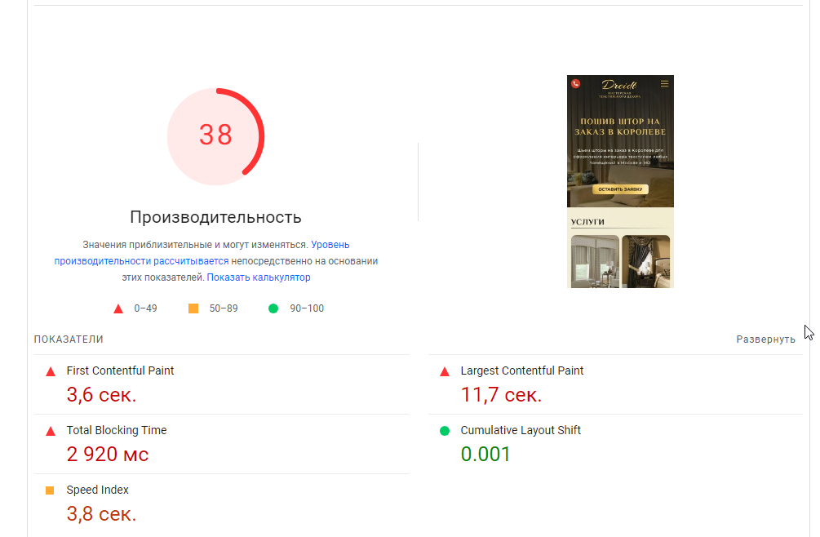

ПК - 0.5
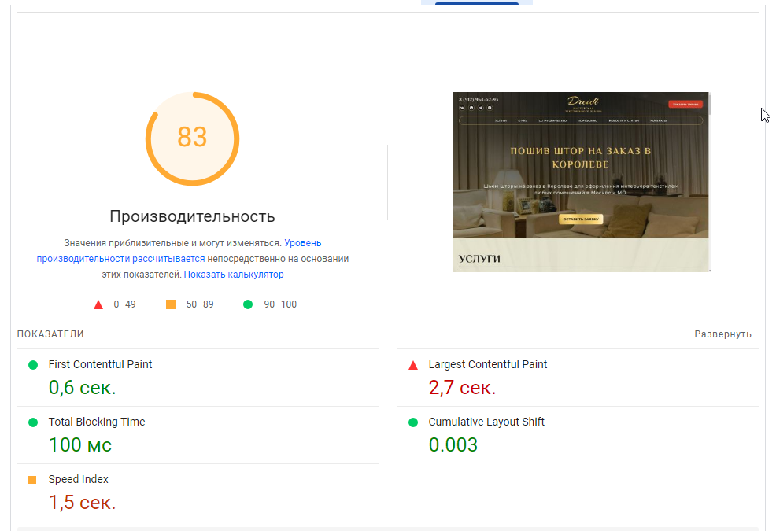

Необходимо оптимизировать мобильную версию сайта, т.к. сейчас бОльшая часть трафика идет с телефонов, также скорость один из важных показателей для гугл

Анализ размеров страниц

Объём контента на страницах вашего сайта важен и поисковикам, и посетителям. Страницы с маленьким объёмом несут гораздо меньше информации. Они могут быть бесполезны для посетителей и будут отмечены роботом поисковой системы, как малоинформативные. Среднестатистический объём контента на странице 30 килобайт.

- вес главной - 23
- остальные страницы не превышают 100 кб

Индексация сайта

Проверка индексации страниц сайта

Сайт индексируется корректно. Ошибок не обнаружено. Поисковой системой Яндекс проиндексировано 7 страниц. В основном индексе поисковой системы Google 6 страниц. Отношение страниц в индексе поисковых систем Яндекс и Google в норме. Разница в индексе поисковых систем присутствует из-за особенностей каждой из систем.

Проверка возможности индексации важных областей на flash и ajax сайтах
Все элементы, важные для индексации, выполнены без использования технологий flash и ajax, все корректно индексируются.

Проверка возможности индексации всех страниц сайта при текущих инструкциях robots.txt
При нынешнем файле robots.txt страницы сайта доступны для индекса.
Есть предупреждения о корректности написания параметров

Поиск в индексе технических страниц
Технических страниц в индексе ПС не найдено.

Проверка robots.txt на ошибки
Robots.txt — текстовый файл, который содержит параметры индексирования сайта для роботов поисковых систем.
Поддоменов сайта и тестовых доменов не обнаружено.

Проверка sitemap.xml на ошибки
Файл sitemap — это файл с информацией о страницах сайта, подлежащих индексированию. Разместив этот файл на сайте, вы можете:
• сообщить поисковой системе, какие страницы вашего сайта нужно индексировать;
• как часто обновляется информация на страницах;
• индексирование каких страниц наиболее важно. Файл sitemap учитывается при индексировании сайта роботом, однако поисковая система не гарантирует, что все URL, указанные в файле, будут добавлены в поисковый индекс.

На рассматриваемом сайте карта сайта доступна по адресу https://dreidt.com/page-sitemap.xml и реализована модулем автоматической генерации и обновление XML карты сайта. Карту сайта рекомендуется обновлять не реже 1-2 раз в месяц. Данные работы ускорят попадание в индекс страниц, а также частоту индексации сайта.

ошибок не найдено

Дублирование, аффилиаты, ошибки
Анализ содержания поддоменов
Поддоменов сайта и тестовых доменов не обнаружено.

Поиск дублирующихся страниц
Дубликаты в пределах одного домена — это одна из распространенных ошибок. Поисковая система, обнаружив подобные страницы, обычно исключает их из поиска. Дубликаты следует незамедлительно убрать или запретить их индексацию, пока это не сделали поисковые роботы. Обнаружены дубликаты страниц, например:
Подобные страницы не будут индексироваться поисковыми системами после обновления файла robots.txt на сайте.

Поиск дублирующего контента
Страницы с одинаковым или схожим содержимым могут расцениваться поисковой системой как страницы, не несущие полезного контента пользователю, и такие страницы могут быть исключены из индекса ПС. Не явными дублями могут являться карточки товара, не содержащие описания, и другие страницы сайта с мало различным текстовым контентом.

На сайте страниц с дублирующимся контентом не обнаружено.

Проверка на аффилиаты, зеркала, тестовые поддомены

Поисковая система по одному и тому же запросу в выдаче показывает только один сайт из группы аффилиатов, остальные сайты полностью исключаются.

Сайты-аффилиаты, зеркала, а также поддомены сайта не обнаружены.

Региональность

Проверка корректности определения регионов в Я.Каталоге
Сайт не добавлен в Каталог Яндекса. Только яндекс карты.

Проверка корректности определения регионов в Я.Адреса
В адресах, присвоенных через Я. Справочник, регионы определены корректно.

Проверка ранжирования региональных доменов
Региональных поддоменов на сайте не обнаружено.

URL факторы

Изучение наличия ключевых слов в URL
На сайте настроены ЧПУ в виде транслитерации. В ЧПУ употребляются ключевые слова по названиям разделов.

Проверка URL на спамность
На сайте корректно формируется URL, длина URL страниц в норме не превышает допустимое количество символов.

Спам и уязвимости

Поиск генерируемого контента
На сайте не обнаружено генерируемого контента.

Проверка страниц на наличие скрытого текста
На сайте не обнаружено скрытого контента.

Проверка сайта на XSS-уязвимости
XSS — тип уязвимости интерактивных информационных систем в интернете. Существует несколько видов XSS-атак. XSS-атака может быть направлена на кражу личных данных, таких как cookies, паролей и т.д., или внедрять код скриптов и ссылок на страницы сайта.

Проверка на ссылочные взрывы
Ссылочный взрыв – это увеличение количества внешних ссылок на продвигаемый сайт, происходящее в течение короткого промежутка времени. Ссылочный взрыв может привести к негативным последствиям, а именно наложению санкций со стороны поисковых систем.
Резкого роста внешних ссылок на сайт не обнаружено.

Текстовые факторы (область контента)

Проверка на наличие ключевых слов в ALT
Атрибуты title и alt должны использоваться для каждого изображения или ссылки на странице для того, чтобы поисковые роботы понимали содержимое каждого изображения.
Для изображений на данном сайте нет необходимости в заполнении атрибута тега alt актуальной информацией.

Проверка наличия телефонов, адресов и др. важной информации в виде индексируемого текста
На сайте присутствуют телефоны в международном формате, в привычном для пользователя месте (верхняя часть сайта). Контактные данные в текстовом виде.

Анализ уникальности текстов
На сайте используются уникальные тексты.

Структура сайта
Анализ уровней вложенности страниц
Чем больше глубина сайта, тем больше действий нужно пользователям, чтобы с главной страницы дойти до раздела с интересующей информацией. Сайт, имеющий 5 и более уровней, достаточно труден для поиска нужных данных.
Глубина сайта 5 уровней, начиная с главной страницы. Основное количество страниц доступно на 2 и 3 уровнях вложенности – нормальный показатель.

HTML

Проверка сайта на ошибки в HTML
Большинство ошибок связаны с несоответствием со стандартами вёрстки и никак не влияют на правильную работу сайта. Однако также могут отсутствовать некоторые закрывающие теги или присутствовать неправильно составленные теги, которые могут нарушить вёрстку страниц, а также усложнить и замедлить скорость загрузки страниц сайта, что отрицательно сказывается на поведенческих факторах, которые в последнее время активно используются поисковыми системами для ранжирования сайтов в результатах поиска.

Проверка на кроссбраузерность
Сайт корректно отображается в популярных браузерах

Анализ кода на наличие скриптов и css инструкций внутри страниц
Открытых скриптов и css инструкций не обнаружено в коде сайта в больших количествах, способных существенно увеличивать время загрузки страниц.

Ссылочная масса

Анализ динамики изменения ссылочной массы
Ссылочная масса мала, существенного роста или падения не обнаружено.

Анализ входящей ссылочной массы
Ссылок не обнаружено

Внутренние ссылки
Изучение списка исходящих ссылок на внешние сайты

Вся информация приложена в документе

Проверка страниц на циклические ссылки
Циклические ссылки — это ссылки, направляющие пользователя на ту же страницу, где он находится. Они крайне нежелательны на сайте, поскольку вводят посетителя в заблуждение. Ссылочный вес по таким ссылкам не передается, а для продвижения они бесполезны.
В результате анализа на сайте не выявлены циклические ссылки.

Статический вес
Определение страниц, получающих недостаточно статического веса
Статический вес распределяется корректно

Текстовые факторы (важные зоны документа)
Поиск дублирующихся TITLE
Тег «title» — один из важнейших тегов, оказывающих прямое влияние на продвижение сайта. Он не только сообщает посетителю название страницы, но и привлекает внимание поисковых роботов. Почти все поисковые системы используют тег «title» для того, чтобы понять тематику вашего сайта.

Проверка TITLE на спамность
Заспамленных Title не обнаружено.

Проверка наличия ключевых слов в TITLE
В результате анализа выявлено, что в основной массе в заголовках Title употребляются ключевые слова. Для более детального анализа необходимо проверить сайт по кластеризованному семантическому ядру

Проверка длины TITLE по всем страницам сайта

все в норме

Проверка Description на дублированность
Не все поисковые системы используют тег «meta-description» в качестве краткого описания содержания сайта. Однако в некоторых случаях мета-тег «description» имеет вес: он появляется на странице результатов поиска с запросом по целевым ключевым фразам.

ошибок не обнаружено

Проверка Description на спам
В результате анализа не было выявлено спамных description.

Проверка HTML заголовков на спамность
На сайте нарушена структура заголовков. Присутствуют страницы с отсутствующим заголовочным тегом Н1. Например главная страница.
На остальных страницах 1-2 заголовка, необходимо сделать правильную структура контента

Юзабилити аудит:

главная
шапка:

- номер должен располагаться слева
- ссылка на ватсап недоступна, значок с инстаграм желательно убрать с сайта
- логотип должен находится справа
- кнопка сильно выбивается из дизайна, несмотря на то, что это важный элемент он не должен перетягивать на себя взгляд

Подвал:

как таковой отсутствует на сайте

Тело главной



Все работы должны быть на сайте, если цель сайта не переводить трафик на другую соц.сеть - то это снижает конверсионную способность самого сайта.
Все работы должны быть расположены на сайте на отдельной странице.
Другие страницы:

https://dreidt.com/novosti-i-stati/

Ужасно сделан блог, ему на самом корню уже отрезали всю способность хоть как то индексироваться и следственно привлекать трафик на сайт

каждая статья должна быть размещена на своей странице с минимальной оптимизацией.

Фактически имеем сайт - одностраничник с дополнением в виде страниц для информации.

Необходимо вместо гиперссылок с якорями сделать полноценные страницы.

Исходя из аудита вывод следующий:

в таком состоянии сайт не составляет конкуренции, т.к. не имеет полноценных страниц и соответственно возможности в таком виде для оптимизации

План работ:

тз дизайнеру на создание страницы контакты, страницы блога, записи, портфолио
Тз дизайнеру на доработку текущих страниц
наполнение портфолио на сайте

Работа со скоростью - тз программисту

расширение семантики
оптимизация сайта и каждой страницы под конкретный ключ для релевантности

файл: https://docs.google.com/spreadsheets/d/1HVIXYFfNDtIBYL6LbbOPbxZerajTRDKeQa1m_naqfp8/edit?usp=sharing

